**东南（福建）汽车工业有限公司**

公司地址：福建省福州市闽侯县青口镇东南大道66号

邮政编码：350119 传真：0591-22766568-103#

应征电话：0591-22766566-2703、2704 联系人：黄小姐、陈小姐

公司网址：<http://www.soueast-motor.com> Email：[lingfang@soueast-motor.com](mailto:lingfang@soueast-motor.com)

**【公司简介】**

1995年11月，福建省汽车工业集团有限公司与台湾最大的汽车企业裕隆集团所属中华汽车公司，携手组建最大的海峡两岸合资汽车企业---东南（福建）汽车工业有限公司。2006年4月三菱汽车入股东南汽车，形成一个具有国际先进水准和自主发展能力的专业汽车生产基地。

东南汽车目前拥有“东南、三菱”两大品牌，秉持自主研发的发展理念，产品线覆盖轿车、多功能乘用车、纯电动汽车及SUV等多个领域，为东南汽车的发展提供了坚实的基础。东南汽车现有“东南DX3”、“东南DX7”、“东南V5 plus”、"东南V3菱悦"等系列车型，企业已形成年产双班20万辆的整车生产能力。

东南汽车自成立以来心系职工，建设和谐发展企业，努力为职工创造人性化的发展通道及工作休息环境。先后建立了QC广场、职工之家、孕妇休息室等休闲场所，并荣获“全国模范职工之家” 、“全国安康杯先进单位” 、“和谐劳动关系模范企业”“制造行业最佳雇主”、“全国安全文化示范企业”等荣誉称号。

欲了解东南汽车更多资讯，请扫描东南汽车官方微信及东南汽车招聘微信：

（东南汽车官方微信 ） （东南汽车招聘微信）

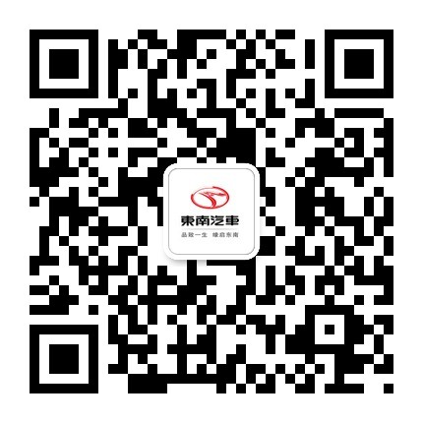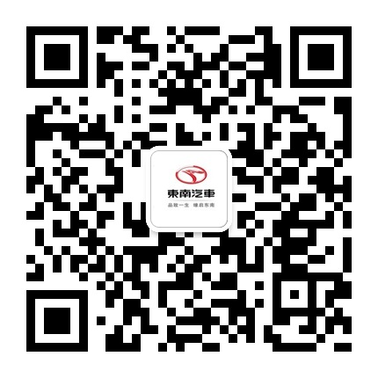

**【工作时间】**

公司每周工作五天，每天工作八小时。依据生产编成适当加班或排定中、晚班，加班支付加班费（平日1.5倍，假日2倍，节日3倍）。

**【薪资福利】**

1、公司将参照新进同仁的最高学历、经历及所担任工作性质不同从优叙薪，并依同仁的绩效实施差异化的薪酬策略。（月薪3000～5000元，年薪3.6万～5万）

2、员工福利：

提供免费住宿，不住宿可申请200元/月住房补贴

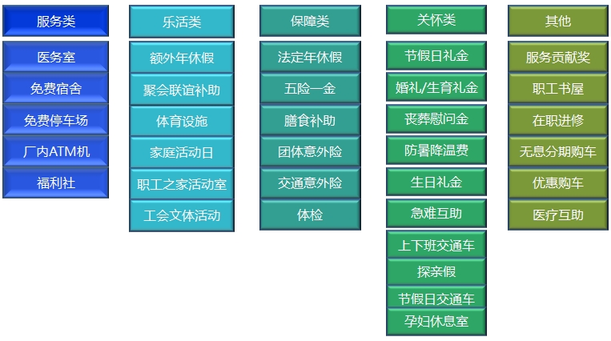**【招聘岗位及要求】**

|  |  |  |
| --- | --- | --- |
| **部门** | **岗位** | **岗位要求** |
| 生产部 | 冲压技术员 | 1、身高：160CM~185CM；  2、年龄：16-35周岁；  3、视力：单眼祼视4.5以上（或矫正视力4.8以上），无色弱、无色盲；  4、身体健康，无法定传染性、精神类疾病；  5、灵敏度测验5分钟合格220个以上； 6、学历：中专、中技、高职、大专；  7、能接受加班及晚班； 8、体能测试合格，能吃苦耐劳，有一定表达能力及理解能力、无违纪违法行为，有现场流水线服务意愿者优先。 |
| 焊装技术员 |
| 涂装技术员 |
| 装配技术员 |
| 品管部 | 车品技术员 |
| 生管部 | 物管技术员 |